**Сушко Ева Калютова (Suszkowna Ewa)**

14 октября 1795 г – крещение (НИАБ 136-13-894, лист 25об, №43/1795-р (ориг)).

**НИАБ 136-13-894:** Лист 25об. **Метрическая запись №43/1795-р (ориг).**

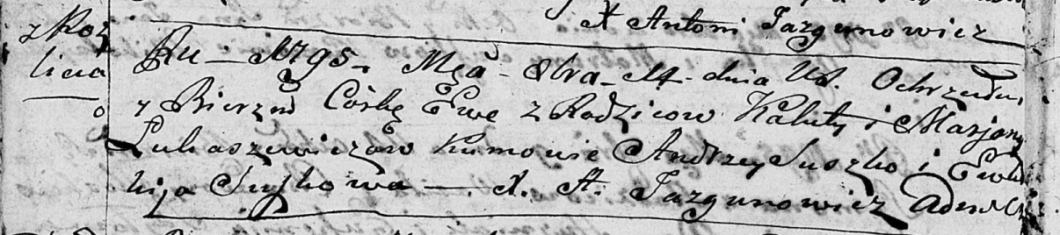

Дедиловичская Покровская церковь. 14 октября 1795 года. Метрическая запись о крещении.

Łukaszewiczowna Ewa – дочь родителей с деревни Разлитье.

Łukaszewicz Kaluta – отец.

Łukaszewiczowa Marjana – мать.

Suszko Andrzey - кум.

Suszkowa Ewdokija - кума.

Jazgunowicz Antoni – ксёндз.